**BÀI 7: SULFURIC ACID VÀ MUỐI SULFATE**

**(Chân trời sáng tạo)**

**❖ CÂU HỎI BÀI HỌC**

**Câu 1.** **[CTST - SGK]** Sulfuric acid là hóa chất hàng đầu trong nhiều ngành sản xuất, được mệnh danh là “máu” của các ngành công nghiệp. Sản lượng sulfuric acid của một quốc gia là một trong những chỉ số đánh giá sức mạnh công nghiệp hóa chất của quốc gia đó. Sulfuric acid có tính chất và ứng dụng gì trong đời sống?

**Hướng dẫn giải**

Tính chất:

* Sulfuric acid là chất lỏng sánh như dầu, không màu, không bay hơi, nặng gấp 2 lần nước.
* H2SO4 loãng mang những tính chất chung của một acid.
* H2SO4đặc ngoài mang tính chất của một acid, chúng còn có tính oxi hóa mạnh.

Ứng dụng: Sulfuric acid là chất hàng đầu được dùng trong nhiều ngành sản xuất. Hàng năm các nước trên thế giới sản xuất khoảng 160 triệu tấn H2SO4, sản xuất phân bón, thuốc trừ sâu, chất giặt rửa tổng hợp, ....

**Câu 2.** **[CTST - SGK]** Quan sát Hình 7.1, nhận xét màu, thể của sulfuric acid.

**Hướng dẫn giải**

* Sulfuric acid là chất lỏng sánh như dầu, không màu
* Tan vô hạn trong nước và tỏa rất nhiều nhiệt.
* sulfuric acid lại không bay hơi do khối lượng riêng của nó nặng gần gấp hai lần nước.

**Câu 3.** **[CTST - SGK]** Quan sát Hình 7.2, mô tả cấu tạo phân tử của H2SO4.

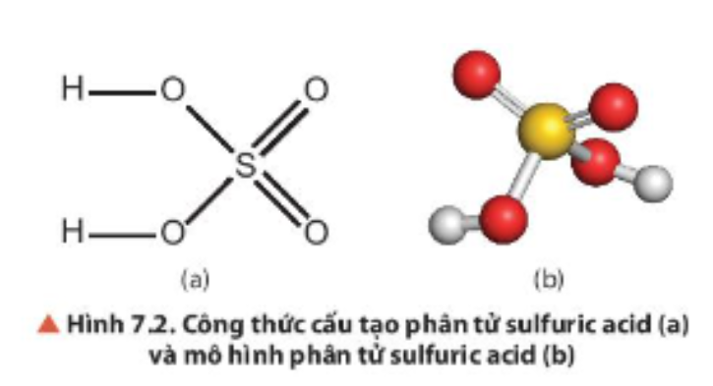

**Hướng dẫn giải**

* Phân tử H2SO4 có 2 liên kết O-H, 2 liên kết S - O, 2 liên kết S = O
* Liên kết trong phân tử là liên kết cộng hoá trị phân cực.

**Câu 4.** **[CTST - SGK]** Quan sát Hình 7.3, nêu hiện tượng, viết phương trình hóa học xảy ra (nếu có).

**Hướng dẫn giải**

a) Hiện tượng: Có kết tủa trắng

PTHH: Ba(OH)2 + H2SO4 → 2H2O + BaSO4↓

b) Hiện tượng: sủi bọt khí

PTHH: H2SO4 + Na2CO3 → H2O + Na2SO4 + CO2

**Câu 5.** **[CTST - SGK]** Xác định quá rình oxi hóa và quá trình khử trong phản ứng của H2SO4 đặc với Cu ở Thí nghiệm 1.

**Hướng dẫn giải**

Quá trình khử:  Quá trình oxi hoá: 

**Câu 6.** **[CTST – SGK]** Giải thích hiện tượng xảy ra trong thí nghiệm 2.

**Hướng dẫn giải**

Đường có công thức C12H22O11 hay C12(H2O)11. Acid H2SO4 đặc có tính háo nước, phản ứng xảy ra làm màu trắng của đường chuyển sang màu đen – màu của C.



Sau đó, một phần C sinh ra phản ứng lại phản ứng với H2SO4 đặc tạo thành hỗn hợp chất khí CO2, SO2 bay ra, đẩy khối C dâng lên khỏi miệng cốc.

Phương trình phản ứng: C + 2H2SO4 đặc → CO2 + 2SO2 + 2H2O

**Câu 7.** **[CTST – SGK]** Viết phương trình hóa học khi cho dung dịch H2SO4 đặc tác dụng với KBr, C. Cho biết sản phẩm khử duy nhất là SO2.

**Hướng dẫn giải**

2H2SO4 + 2KBr → K2SO4 + Br2 + SO2 + 2H2O

C + 2H2SO4→ 2SO2 + CO2 + 2H2O

**Câu 8.** **[CTST – SGK]** Quan sát Hình 7.5, mô tả cách pha loãng sulfuric acid. Giải thích.

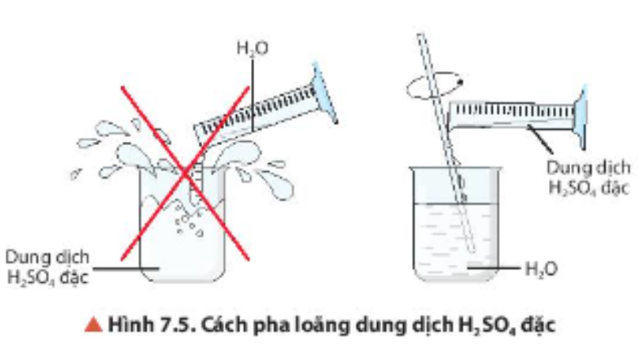

**Hướng dẫn giải**

Khi sulfuric acid gặp nước sẽ tạo thành những hydrate H2SO4.nH2O, đồng thời tỏa ra một nhiệt lượng lớn. Nếu cho nước vào acid, nước nhẹ hơn acid H2SO4 sẽ nổi trên bề mặt acid, nhiệt lượng lớn sẽ làm nước ở bề mặt sôi mãnh liệt và bắn tung tóe kèm các hạt acid gây nguy hiểm.

Do đó, pha loãng dung dịch H2SO4 đặc, ta cần rót từ từ acid vào nước, khuấy nhẹ, không làm ngược lại.

**Câu 9.** **[CTST – SGK]** Hãy nêu nguyên tắc chung trong việc xử lý sơ bộ khi bỏng acid.

**Hướng dẫn giải**

Nguyên tắc chung trong việc xử lý sơ bộ bỏng acid: giảm diện tích bị bỏng, pha loãng nhanh nồng độ acid. Các bước sơ cứu

* nhanh chóng cởi bỏ quần áo dính acid
* rửa bằng nước sạch sau khoảng 20 phút
* di chuyển người bệnh đến cơ sở y tế gần nhất để được theo dõi và điều trị

**Câu 10.** **[CTST – SGK]** Hãy giải thích vì sao ở giai đoạn tạo ra SO3, người ta chọn điều kiện phản ứng ở nhiệt độ cao (450oC – 500oC)?

**Hướng dẫn giải**

Do phản ứng có  < 0 🡪 phản ứng toả nhiệt.

Nhưng nếu hạ nhiệt độ quá thấp thì sự chuyển động của các phân tử khí giảm 🡪 thực tế người ta phải chọn điều kiện phản ứng ở nhiệt độ cao 450oC – 500oC và có chất xúc tác.

**Câu 11.** **[CTST – SGK]** Hãy cho biết giai đoạn nào trong quá trình sản xuất H2SO4 gây ra ô nhiễm môi trường. Giải thích.

**Hướng dẫn giải**

Giai đoạn tạo thành khí SO2 trong quá trình sản xuất H2SO4 là có nguy cơ cao gây ô nhiễm môi trường. Vì phần SO2 không chuyển hóa sẽ gây ô nhiễm môi trường vì nó bị thải vào bầu khí quyển có thể gây nên hiện tượng mưa acid

**Câu 12.** **[CTST – SGK]** Nêu ứng dụng trong đời sống, sản xuất của một số muối sulfate mà em biết.

**Hướng dẫn giải**

**CaSO4** : được dùng trong sản xuất vật liệu xây dựng, làm chất phụ gia, làm đông các sản phẩm như đậu hũ,đậu hũ non,...

**BaSO4**: được sử dụng như một loại bột màu, làm chất phụ gia pha màu, công nghiệp pha sơn, cho thủy tinh, cho gốm sứ cách và cao su chất lượng cao

**MgSO4:** được sử dụng sản xuất muối tắm, làm dịu cơ bắp khi sưng của con người, bổ sung Mg cho tôm động vật thủy sinh khác,...

**Câu 13.** **[CTST – SGK]** Quan sát Hình 7.6, trình bày cách nhận biết ion . Nêu hiện tượng xảy ra, viết phương trình hóa học.

**Hướng dẫn giải**

Để nhận biết ion SO42-ta sử dụng các dung dịch muối của barium (Ba2+), ví dụ như BaCl2, Ba(NO3)2… hoặc Barium hydroxide Ba(OH)2.

Hiện tượng: Phản ứng sẽ cho kết tủa trắng không tan trong nước và acid mạnh. Thuốc thử thường dùng để nhận biết biết ion SO42- là BaCl2.

Tổng quát: SO42-+ Ba2+ → BaSO4(↓ trắng)

Một số phương trình hóa học minh họa:

Na2SO4 + BaCl2 → BaSO4(↓ trắng) + 2NaCl

H2SO4 + Ba(OH)2 → BaSO4(↓ trắng) + 2H2O

**❖ CÂU HỎI CUỐI BÀI**

**Câu 1.** **[CTST - SGK]** Tính chất nào sau đây **không** phải tính chất của dung dịch sulfuric acid đặc?

**A.** Tính háo nước. **B.** Tính oxi hóa. **C.** Tính acid. **D.** Tính khử.

**Câu 2.** **[CTST - SBT]** Để nhận biết anion có trong dung dịch K2CO3, **không** thể dùng thuốc thử nào sau đây?

**A.** Ba(OH)2. **B.** BaCl2. **C.** Ba(NO3)2. **D.** MgCl2.

**Câu 3.** **[CTST - SGK]** Dung dịch sulfuric acid đặc được dùng làm khô khí ẩm nào trong số các khí sau: CO, H2, CO2, SO2, O2 và NH3? Giải thích?

**Hướng dẫn giải**

Dung dịch sulfuric acid đặc được dùng làm khô khí H2, CO2, SO2, O2.

Giải thích: Do sulfuric acid đặc tác dụng được với những chất như: NH3, CO.

**Câu 4.** **[CTST - SGK]** Cho các dung dịch không màu của mỗi chất sau: K2CO3, Na2SO4, Ba(NO3)2. Hãy trình bày cách phân biệt các dung dịch đã cho bằng phương pháp hóa học. Viết các phương trình hóa học xảy ra.

**Hướng dẫn giải**

Lấy mỗi dung dịch một ít rồi chia ra các ống nghiệm có đánh số. Cho lần lượt từng dung dịch vào thuốc thử, hiện tượng thí nghiệm được ghi trong bảng sau:

|  |  |  |  |
| --- | --- | --- | --- |
|  | K2CO3 | Na2SO4 | Ba(NO3)2 |
| H2SO4 | Có khí thoát ra | Không có hiện tượng | Có kết tủa trắng |

PTHH:

K2CO3 + H2SO4 → K2SO4 + CO2 + H2O

Ba(NO3)2 + H2SO4 → 2HNO3 + BaSO4↓

**Câu 5.** **[CTST - SGK]** Có 4 mẫu sau: dung dịch NaOH, dung dịch HCl, dung dịch H2SO4 và H2O được kí hiệu bằng các chữ cái: A, B, C và D (không theo trình tự trên). Kết quả của những thí nghiệm nhận biết về những mẫu này được ghi trong bảng sau:

|  |  |  |
| --- | --- | --- |
| **Mẫu** | **Thuốc thử** | |
| **Quỳ tím** | **Dung dịch BaCl2** |
| A | Đỏ | Kết tủa trắng |
| B | Xanh | Không kết tủa |
| C | Tím | Không kết tủa |
| D | Đỏ | Không kết tủa |

Hãy cho biết A, B, C và D là kí hiệu của những chất nào? Giải thích và viết các phương trình hóa học của các phản ứng xảy ra.

**Hướng dẫn giải**

|  |  |  |
| --- | --- | --- |
| **Mẫu** | **Thuốc thử** | |
| **Quỳ tím** | **Dung dịch BaCl2** |
| H2SO4 | đỏ | kết tủa trắng |
| NaOH | xanh | không kết tủa |
| H2O | tím | không kết tủa |
| HCl | đỏ | không kết tủa |

PTHH: BaCl2 + H2SO4 → 2HCl + BaSO4↓

**Câu 6.** **[CTST - SGK]** Khí SO2 là một trong các chất chủ yếu gây ô nhiễm môi trường nhưng cũng có nhiều ứng dụng trong đời sống: dùng để sản xuất sulfuric acid, tẩy trắng giấy, bột giấy, chống nấm mốc cho lương thực, thực phẩm,… Trong công nghiệp, SO2 được sản xuất từ các nguyên liệu khác nhau như lưu huỳnh, quặng pyrite sắt (FeS2). Hãy cho biết ưu và nhược diểm đối với môi trường khi điều chế SO2 từ 2 loại nguyên liệu trên.

**Hướng dẫn giải**

Chưa có thông tin

**NHIỆM VỤ GIAI ĐOẠN 2 VÀ MỘT SỐ LƯU Ý**

**“THẦY CÔ VUI LÒNG DÀNH 5 PHÚT ĐỌC KỸ NHỮNG LƯU Ý DƯỚI ĐÂY VÀ THỰC HIỆN NGHIÊM TÚC ĐỂ TRÁNH PHẢI LÀM LẠI NHIỀU LẦN”**

**1/ Nhiệm vụ**

- Biên soạn 5 bài tập tự luận VD – VDC ĐG Năng lực tương ứng với bài SGK của GĐ1

- Biên soạn 20 câu bài tập đủ cấp độ tưng ứng với bài sách chuyên đề của GĐ1

**2/ Yêu cầu**

**(1) Đối với 5 bài VD – VDC ĐG Năng lực**

+ Nội dung: Câu hỏi phải có nội dung thực tiễn, có hình ảnh hoặc bảng biểu, đồ thị.

+ Hình thức: Câu hỏi dạng tự luận, nên thiết kế câu hỏi có nhiều ý và tăng dần độ khó.

Font Time New Roman - cỡ chữ 12pt - dãn dòng 1,15pt. Các công thức toán học dùng Mathtype.

+ Đáp án chi tiết: Tất cả các câu đều có đáp án chi tiết

**(2) Đối với 20 bài đủ cấp độ**

+ Phân bố - mức độ: 10c (NB) – 5c (TH) – 5c (VD - VDC)

+ Nội dung: Thiết kế các câu hỏi phù hợp với mức độ, khuyến khích các nội dung liên quan thực tiễn.

+ Hình thức: Các câu hỏi mức độ NB – TH thiết kế hình thức trắc nghiệm; câu hỏi VD – VDC thiết kế hình thức tự luận.

Font Time New Roman - cỡ chữ 12pt - dãn dòng 1,15pt. Các công thức toán học dùng Mathtype.

+ Đáp án chi tiết: Tất cả các câu VD - VDC đều có đáp án chi tiết; các câu NB – TH gạch chân đáp án đúng.

**3/ Các bước thực hiện**

- Bước 1: Xem kĩ phân công công việc

- Bước 2: Biên soạn câu hỏi, cùng file của GĐ1

- Bước 3: Hoàn thiện và nộp lại theo link driver sẽ được trong group

**4/ Thời gian và hình thức nộp bài**

- Thời hạn nộp bài: **Trước 20h00 – ngày 24/4/2022**

(Chú ý: Thầy cô nào bận không hoàn thành vui lòng phản hồi lại nhóm trưởng trước khi rút khỏi nhóm)

- Cách nộp bài: Tải bài lên link driver trên group (Mở link driver >> chuột phải >> Tải tệp lên >> chọn tệp đã làm >> ok)

**CHỈ CÁC THÀNH VIÊN HOÀN THÀNH ĐÚNG HẠN MỚI THAM GIA GIAI ĐOẠN TIẾP THEO**

**❖ 5 CÂU VD - VDC BIÊN SOẠN THÊM (GĐ2) – SGK – TỰ LUẬN**

Chất rắn X màu vàng được dùng để xông cho đông dược trái cây nhằm bảo quản được lâu hơn.

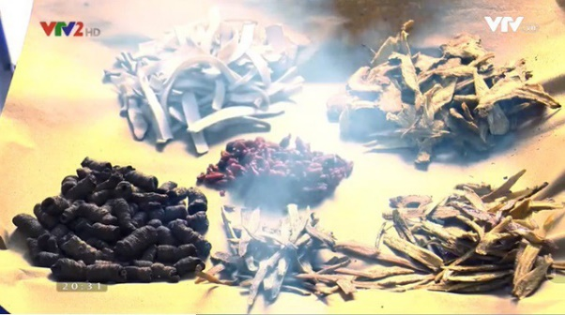

1. Xác định công thức hóa học của X, biết X có khối lượng mol là 32 g/mol.
2. Bản chất của quá trình xông đông dược bằng chất rắn X là do X tác dụng với oxi tạo ra chất khí Y, Y có tác dụng diệt nấm mốc nên làm cho đông dược trái cây bảo quản được lâu hơn. Xác định chất Y và viết phương trình hóa học tạo ra chất Y.
3. Chất Y thoát ra không khí sẽ gây ra hiện tượng mưa acid vì Y tác dụng với oxi trong không khí, dưới xúc tác của các oxit kim loại trong không khí do hoạt động của phương tiện giao thông tạo ra sẽ sinh ra chất Z, chất Z tác dụng với nước trong không khí sẽ sinh ra acid T. Xác định các chất Z, T và viết các phương trình hóa học xảy ra.
4. Mưa acid làm phá hủy mùa màng, các công trình xây dựng, các tượng đài làm bằng đá cẩm thạch, đá vôi, đá phiến (các loại đá này có thành phần chính là CaCO3), thép (thành phần chính là Fe),... Viết phương trình hóa học minh họa tác động của mưa acid gây ra đối với trường hợp khí Y.

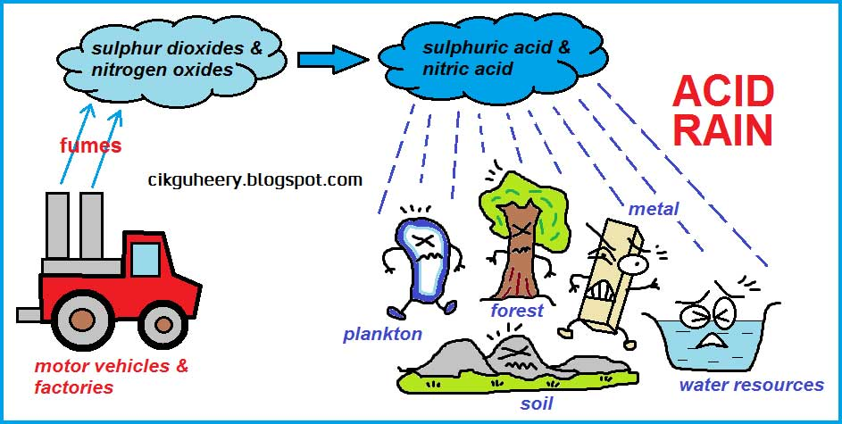

1. Hàng năm, các nước trên thế giới sản xuất 200 triệu tấn chất T. Tính khối lượng chất X cần dùng để sản xuất được lượng chất T ở trên, lượng acid T bị hao hụt 10%.
2. Rất nhiều vụ tai nạn thương tâm dẫn đến bỏng nặng do nạn nhân bị tạt chất T (dung dịch đặc của T) vào cơ thể. Nêu nguyên nhân gây bỏng khi chất T tiếp xúc với cơ thể con người.

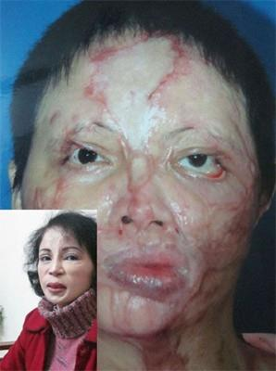

**Lời giải**

1. X là S (sulfur).
2. Y là SO2.



1. Z là SO3; T là H2SO4.





1. 



(H2SO4 loãng)

1. S 🡪 H2SO4

Lượng H2SO4 hao hụt 10% nên: (triệu tấn)

1. H2SO4 tan vô hạn trong nước, khi tan tỏa nhiều nhiệt nên khi tiếp xúc với cơ thể con người sẽ gây bỏng nặng vì cơ thể người chứa khoảng 68% là nước. Ngoài ra, H2SO4 còn có tính háo nước và oxi hóa mạnh nên cũng gây bỏng khi tiếp xúc với cơ thể con người.